HOUTHAKSELAAR
Merk / type: Noteer hier het merk van het arbeidsmiddel.
Leverancier: Noteer hier de naam van de leverancier.
De bedrijfsleiding dient de personeelsleden ‘bevoegd’ te verklaren voor het gebruik van alle mobiele arbeidsmiddelen. Doe dit via een bevoegdheidsverklaring die ondertekend is door het desbetreffende personeelslid. In het werkgebied is men verantwoordelijk tov derden. Enkel personen die nodig zijn voor de bediening mogen zich in het werkgebied bevinden. De machine mag enkel gebruikt worden volgens de voorschriften van de fabrikant.

- Algemeen en verplichte uitrusting
Lees voor het eerste gebruik en bij twijfel de handleiding, zodanig dat het transport, het normale gebruik en de te verwachten moeilijkheden gekend zijn.
Enkel opgeleid personeel mag, na het lezen van de handleiding en deze veiligheidsinstructiekaart, met deze machine werken, indien volgende persoonlijke beschermingsmiddelen gedragen worden en volgende gedragsregels nageleefd worden.
Persoonlijke beschermingsmiddelen
Goede praktijken

 | Informeer u goed over het werk en de risico’s
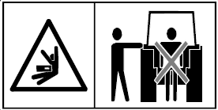 | Het is ten strengste verboden tussen de tractor en de machine te komen om de hydraulische hefinrichting van buiten te bedienen.
Draag steeds een nauwsluitende overall en hou ten allen tijde voldoende afstand tov de invoerrollen
Bij het vullen van de houtversnipperaar niet in de invoertrechter grijpen. Verstoppingen moeten veilig worden verwijderd (motor uitschakelen, hulpmiddelen gebruiken). Voor het aanduwen van korte delen of struikachtig hakgoed alleen de juiste hulpmiddelen gebruiken. De houtversnipperaar is alleen bestemd voor handmatig vullen. Houdt u niet op in het gebied van de uitworp en beperkt de tijd net achter de machine. Te hakselen delen kunnen met hoge kracht teruggeslingerd worden.
Men dient men steeds een originele aftakas te gebruiken, volgens de voorschriften van de fabrikant. Te korte of te lange assen kunnen leiden tot beschadiging van de machine.
Laat de machine nooit draaien met een aftakastoerental hoger dan het aangegeven maximum toerental.

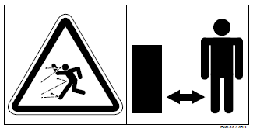
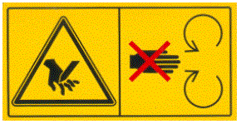
Gevaren

- Voor onderhouds- en reparatiewerkzaamheden: de tractor stopzetten en de contactsleutel verwijderen
- Gevaar rondslingerende delen: Hou een veilige afstand van de hakselaar. Zorg dat er beschermflappen aan de invoertrechter hangen. Draag een helm en gezichtsbescherming. Plaats de uitvoerpijp steeds weg van de invoerder en dit in functie van de windrichting
- Gevaar op meesleuren met de bewegende onderdelen: wacht tot aandrijfrollen volledig stilliggen, NOOIT in de machine grijpen, zolang er nog delen kunnen bewegen. Hou voldoende afstand tot de aandrijfrollen
- Snijgevaar: de beschermkap mag pas geopend worden indien de messenschijf volledig stilstaat
- Gevaar naloopeffect: raak nooit bewegende machinedelen aan, wacht tot de hakselaar volledig tot stilstand is gekomen. De beschermkap mag pas geopend worden indien de messenschijf volledig stilstaat
- Gevaar op meesleuren met de bewegende onderdelen: Uw lichaam kan worden gegrepen door de aftakas: de beveiligingen mogen niet verwijderd of geopend worden voordat de bewegende delen van de machine volledig tot stilstand zijn gekomen. Zet de motor van de tractor altijd uit, verwijder de sleutel uit het contactslot en trek de handrem aan
- Beklemmingsgevaar: plaats de machine op een vaste ondergrond met een degelijke ondersteuning. Werk nooit onder de machine zonder een degelijke ondersteuning
- Tijdens af- en aankoppelen van de machine mag zich niemand tussen de hakselaar en de tractor bevinden. Een ongecontroleerde beweging van de machine kan verwonding van omstanders veroorzaken
- Struikelgevaar: zorg voor een goede werkplekorganisatie: leg de takken met hun uiteinde in de richting van de invoer en zaag grote en onregelmatige takken eerst doormidden
- Kleine, sterke stralen olie kunnen de huid binnendringen. Controleer met een stukje karton of er lekken zijn. Tijden aankoppelen van de hydrauliekslangen moeten de koppelingen aan beide zijden drukloos zijn
- Verbod gebruik drugs en alcohol: het gebruik van drugs en alcohol en medicijnen die het reactievermogen beïnvloeden is verboden, deze beperken de geschiktheid machines te besturen

- Transport
Controleer voor vertrek of de borgingspennen aanwezig zijn. Tijdens verplaatsingen moeten alle beweegbare onderdelen die van veiligheidsblokkeringen zijn voorzien daarmee zijn beveiligd tegen onbedoeld bewegen. De uitwerppijp moet naar achter gericht worden en goed vastzitten. Zeker de steunpoot in de transportpositie. Breng alle wettelijk voorgeschreven verlichting en waarschuwingstekens aan.
Zorg dat de hefinstallatie op alle plaatsen vergrendeld is, de verkeerssignalisatie naar behoren werkt en vrij is van vuil. Laat geen modder of hakselresten achter op de openbare weg. De tractor moet voldoende van ballastgewichten worden voorzien om de bestuurbaarheid en de remkracht te waarborgen.
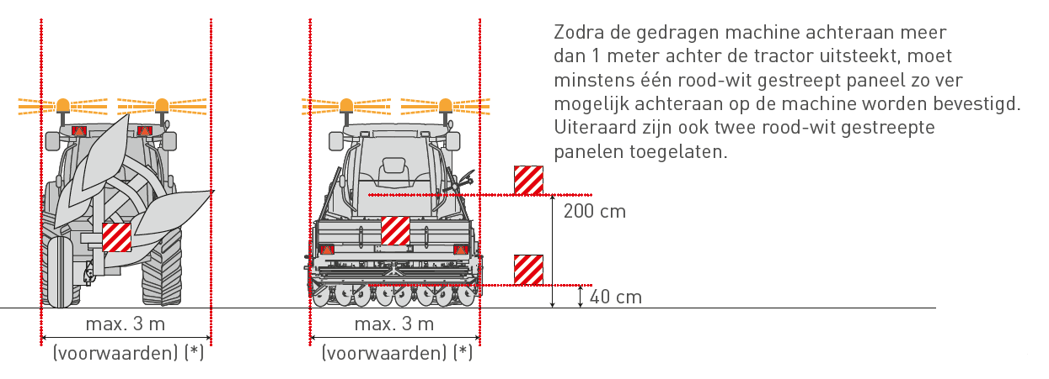
Volg de verkeersregels, zoals bepaald voor landbouwvoertuigen. Transport van deze machine op de openbare weg mag uitsluitend plaatsvinden bij een snelheid lager dan 40 km/u. Voorzie de driehoekige reflector achteraan op de machine.
Als de gedragen machine de verlichting of signalisatie van de tractor achteraan geheel of gedeeltelijk bedekt, dan moet er extra verlichting komen achteraan op de gedragen machine die de signalisatie en verlichting (o. a. achterlicht, richtingaanwijzers, stoplichten, kenteken maximale snelheid, rood-wit gestreepte borden, zwaailamp of knipperlicht, driehoekige reflector, nummerplaat, reflectoren,…) van de tractor herhaalt.
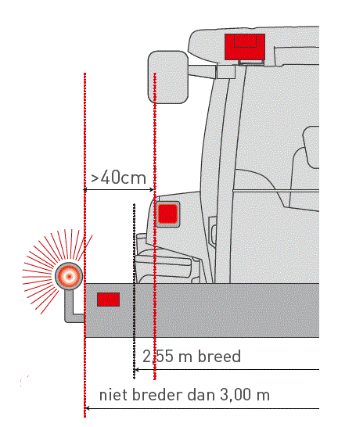
Als de gedragen machine achteraan (breedte >2,55 meter en ≤3,00 meter) meer dan 40 cm uitsteekt buiten het licht doorlatende gedeelte van de standlichten van de tractor, moeten omtreklichten en reflectoren aangebracht worden. Aan de achterkant moeten deze omtreklichten en reflectoren rood zijn. Het lichtdoorlatende of lichtweerkaatsende gedeelte van deze lichten en reflectoren moet zich bevinden op minder dan 40 cm van het verst uitstekende gedeelte van de gedragen machine.
Klik of tik om tekst in te voeren.

- Voor de werkzaamheden
Inspecteer de werkzone en ken de afmetingen van uw voertuig. Controleer de toegestane gewichtsbelasting van de tractor. Voorzie de tractor indien nodig van extra massa aan de voorzijde.
- Is het werkgebied rondom de hakselaar voldoende vrijgemaakt en afgebakend?
- Bevindt er zich niemand in de gevarenzone rond de machine?
- Is er voldoende licht?
- Staat de machine stabiel opgesteld en staat de tractor op de handrem?
- Is de hakselaar zo opgesteld dat wegvliegende snippers niemand kunnen raken?
Test de noodstop en veiligheidsbeugel op hun werking.
Controleer:
- of de aftakas correct is aangesloten, de afschermingen van de aftakas zijn geplaatst en het juiste toerental en draairichting zijn geselecteerd
- de goede werking van de verschillende start/ stop inrichtingen, de noodstopinrichtingen, en de andere bedieningsschakelaars
- of de messenschijf zich vrij kan bewegen: de hakselaar moet vrij zijn van allerhande materialen (gereedschappen, resterend hout,…)
- het peil van de hydraulische olie en of alle delen gesmeerd zijn
- of de messen niet beschadigd zijn en nog voldoende scherp zijn
- op eventuele (olie)lekken
- de staat en aanwezigheid van de veiligheidsvoorzieningen
- de staat van de olieleidingen en hydrauliekslangen, deze kunnen na verloop van tijd broos worden. Controleer op scheurtjes of lekken met een stukje karton
- de bevestiging en conditie van de bouten en borgmoeren waarmee de klepels bevestigd zijn
- de staat van de kettingen, deze mogen geen speling vertonen
- of alle bewegende onderdelen en tandwielaandrijvingen voldoende afgeschermd zijn
Klik of tik om tekst in te voeren.

- Tijdens de werkzaamheden
Borg de trekstangen altijd met stabilisatiekettingen of spanwartels alvorens de hakselaar te gebruiken. Leg de motor stil, zet de remmen op en neem de contactsleutel af bij verlaten van de machine.
- Het vervoer van personen op deze machine is verboden
- Regel het motortoerentalen de snelheid van de aandrijfrollen in functie van het te verhakselen materiaal
- Stel de hakselaar zodanig op, dat de aftakas in een recht lijn staat. Dit bevordert de veiligheid en de levensduur van de aftakas
- Alvorens in de hakselaar manipulaties uit te voeren (messen controleren, bijregelen, vervangen...), dien je steeds eerst de hakselaar uit te schakelen, de aftakas uit te zetten en motor van de tractor stil te leggen (sleutel uit contact)
- Indien mogelijk aanrijdingsgevaar van de uitvoerpijp, dienen deze te worden verdraaid
- Sta steeds langs één zijde van de hakselaar
- Zaag de takken zoveel mogelijk schuin aan en breng de schuine zijde eerst in de hakselaar
- Controleer of het materiaal vrij is van stenen, ijzer of ander vreemd materiaal
- Laat het materiaal los zodra de aandrijfrollen het meetrekken
- Indien het materiaal blijft haperen, duw je het nooit verder met armen of benen, maar wel met een andere houten tak
- Indien de aanvoer hapert of blokkeert, regel je de hakselaar bij of laat je de aanvoerrollen in omgekeerde zin draaien om de aanvoer te deblokkeren
- Indien de hakselaar onbemand wordt achtergelaten, steeds de aftakas afschakelen, de tractor stilleggen en sleutel verwijderen
- Vooraleer men de motor aflegt moet de invoertrechter leeg zijn (geen materiaal tussen de invoerrollen)
- Het hout moet zo worden ingebracht dat de dikste kant van het hout eerst wordt versnipperd
- Voer nooit te grote afmetingen van houtmaterialen in de hakselaar, dit kan de messen beschadigen
- Voer nooit teveel materiaal tegelijkertijd in
Klik of tik om tekst in te voeren.

- Na de werkzaamheden
De machine helemaal laten zakken voordat de tractor wordt verlaten. Gebruik geen delen van de machine om erop te klimmen, maar gebruik uitsluitend de daarvoor bestemde voorzieningen.
Verwijder opgehoopt materiaal enkel bij uitgeschakelde motor en stilstaande messen. Gebruik hierbij de nodige beschermende hulpmiddelen.
Maak de waarschuwingsstickers regelmatig schoon, zodat ze altijd goed leesbaar zijn. Zichtbare delen en systemen zoals boutverbindingen controleren en versleten delen wisselen. Controleer de toestand van de messen.
Aandachtspunten bij het afkoppelen:
- afkoppelen van de hakselaar moet stilstaand gebeuren
- zorg ervoor dat de tractor niet kan gaan rollen
- ga nooit tussen tractor en machine staan tijdens het loskoppelen
- de hydraulische driepuntslift langzaam en voorzichtig bedienen
- de hydraulische slangen mogen niet worden losgekoppeld voordat het hydraulische systeem op zowel tractor als machine drukloos is
Zet de hakselaar op de steunpoten. De hakselaar afkoppelen op een verharde en vlakke ondergrond, beschermd tegen weersinvloeden en buiten het bereik van onbevoegde personen en dieren. Hang de beschermpot van de aftakas op met behulp van de kettingen, zodat de aftakasbescherming niet beschadigd kan raken. Als de machine langere tijd in de open lucht moet blijven, moeten de cilinderstangen worden gereinigd en ingevet.
Klik of tik om tekst in te voeren.

- Onderhoud en herstelling
Herstellingen en onderhoud mogen enkel door een gekwalificeerd persoon worden uitgevoerd en enkel na uitschakelen van de tractormotor en bij stilstaande messen. De machine moet op de grond liggen met de aftakas afgekoppeld. Zorg voor de nodige beschermende hulpmiddelen. Onderbreek de stroomtoevoer bij werkzaamheden aan elektrische systemen.
- Draag handschoenen bij het werken aan de messen. Fixeer indien mogelijk de messentrommel op de correcte wijze alvorens het werk aan te vaten. Opgelet: de messentrommel/ vliegwiel bezitten een zekere massa dat moeilijk te manipuleren valt. Pas dus op waar je je handen zet en draag handschoenen
- Vervang of keer de messen, zodra ze beschadigd of bot zijn. Bij vervanging of scherpen van de messen dien je rekening te houden met de symmetrie en de gewichtsverdeling om onbalans te vermijden. Daardoor kunnen dingen loskomen en zelf wegvliegen, bovendien ontstaan er trillingen die schadelijk zijn voor lagers en dichtingen
- Controleer steeds de speling bij het monteren van de messen
- Alleen een erkende onderhoudsmonteur mag aan het hydraulisch systeem werken! Het hydraulisch systeem werkt onder hoge druk en kan zeer heet zijn. Voor aan het systeem gewerkt wordt moet dit zeker drukloos zijn
- Controleer de hydraulische slangen, leidingen en component op lekkage
- Controleer periodiek de goed werking en aanwezigheid van diverse functies (remmen, lichten, bandenspanning, messen, afschermingen, beveiligingen…)
- Controleer regelmatig het oliepeil. Zorg voor de naspeurbaarheid van alle controles en van elk onderhoud
- Defecten dienen onmiddellijk gemeld te worden en zo spoedig mogelijk hersteld
- Reinig, herstel of smeer bewegende delen enkel bij volledige stilstand en uitschakeling
- Vervang veiligheids- en instructiestickers indien deze onleesbaar zijn geworden
Klik of tik om tekst in te voeren.

Visum bedrijfsleider  Klik of tik om tekst in te voeren.  Datum: | Visum preventieadviseur  Klik of tik om tekst in te voeren.  Datum: | Visum arbeidsgeneesheer  Klik of tik om tekst in te voeren.  Datum:

